**TÀI LIỆU PHÂN TÍCH VÀ MÔ HÌNH HOÁ PHẦN MỀM**

# I. MỞ ĐẦU

Ngày nay với sự phát triển vũ bão của khoa học kỹ thuật việc ứng dụng tin học vào việc quản lý công việc ngày càng tăng. Tuy có rất nhiều chương trình quản lý khác nhau nhưng nhìn chung phần mềm quản lý thư viện ít được quan tâm phát triển. Vì vậy chúng em quyết định thực hiện bài tập lớn với chủ đề quản lý thư viện nhằm tìm hiểu thêm cơ cấu hoạt động của thư viện và hệ thống lại kiến thức đã được học.

Do thời gian và khả năng bản thân có hạn nên phần mềm của nhóm em còn nhiều thiếu sót nên rất mong được sự đóng góp ý kiến của các thầy cô và các bạn để nhóm em có những điều chỉnh giúp cho phần mềm ngày càng hoàn thiện.

# II. GIỚI THIỆU

## 2.1 Mục đích

- Nghiên cứu, phân tích mô hình hoá phần mềm quản lý thư viện. Đặc tả yêu cầu chức năng của phần mềm dưới dạng mô hình use case. Xây dựng các mô hình hoá của hệ thống dưới dạng: mô hình lớp, mô hình tương tác và mô hình thực thể quan hệ.

## 2.2 Phạm vi

- Áp dụng vào phân hệ quản lý thư viện của Học viện Kỹ thuật Quân sự cũng như các thư viện vừa và nhỏ bên ngoài.

# III. CÁC THUẬT NGỮ

| **Thuật ngữ** | **Định nghĩa** | **Giải thích** |
| --- | --- | --- |
| QLTV | Quản lý thư viện | Tên dự án |
| CNTT | Công nghệ thông tin | Tên khoa |
| CNPM | Công nghệ phần mềm | Tên bộ môn |
| CSDL | Cơ sở dữ liệu | Nơi lưu trữ thông tin và cho phép truy cập |
| UC | Use case | Các ca sử dụng |
| TKBC | Thống kê, báo cáo | Một trọng các use case của hệ thống |

# IV. YÊU CẦU NGƯỜI DÙNG

- Giao diện thân thiện với người sử dụng.

- Độ tin cậy lớn, tránh để xảy ra lỗi trong quá trình xử lí quá trình cập nhật danh mục, cập nhật dữ liệu, cập nhật thông tin người dùng.

- Tốc độ xử lý dữ liệu nhanh.

- Chạy được trên các phiên bản hệ điều hành của Window từ Window 7 trở lên.

- Cơ sở dữ liệu lớn vì số lượng sách lớn.

# V. KIẾN TRÚC HỆ THỐNG

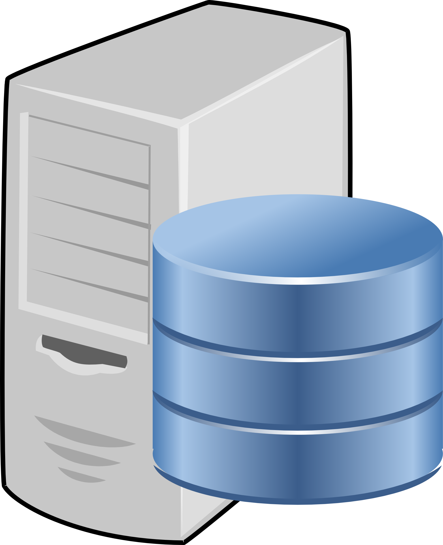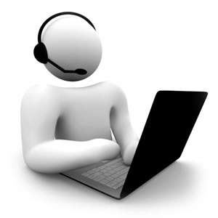

CSDL

Người dùng



Phần mềm quản lý thư viện

# VI. ĐẶC TẢ YÊU CẦU HỆ THỐNG

## 6.1. Đặc tả yêu cầu chức năng

### 6.1.1. Usecase “Tổng quát hệ thống”

HỆ THỐNG QUẢN LÝ THƯ VIỆN

Ban kỹ thuật

Độc giả

Ban lập kế hoạch

Ban thủ thư

Admin

Hình 1.1: Use case tổng quát hệ thống

### 6.1.2. Usecase “ Quản trị hệ thống”

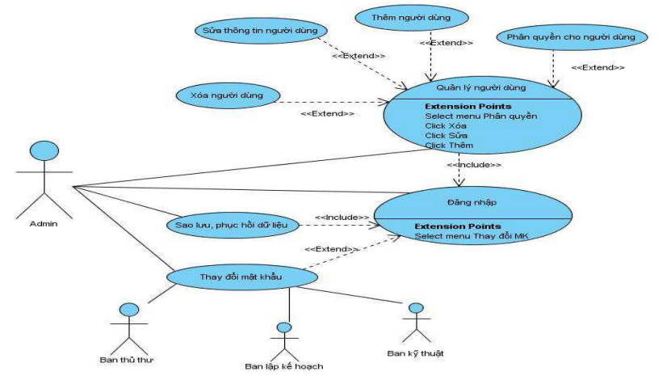

Hình 1.2: Usecase Quản trị hệ thống

#### 6.1.2.1. Đặc tả Usecase “Thêm người dùng”

|  |  |
| --- | --- |
| **\* Tác nhân** | Admin |
| **\* Mô tả:** Tác nhân sử dụng Usecase để thực hiện chức năng thêm thông tin về người dùng mới (*tên đăng nhập, họ tên, chức danh, giới tính, email, điện thoại*) | |
| **\* Dòng sự kiện chính.**  1. Tác nhân chọn chức năng thêm người dùng  2. Hệ thống hiển thị form thêm người dùng  3. Tác nhân nhập thông tin (*tên đăng nhập, họ tên,*  *chức danh, giới tính, email, điện thoại*)  4. Tác nhân chọn lưu  5. Hệ thống kiểm tra tính hợp lệ của thông tin và lưu vào cơ sở dữ liệu  6. Usecase kết thúc | |
| **\* Dòng sự kiện phụ**  **- Dòng thứ 1**  1. Tác nhân huỷ bỏ việc thêm người dùng  2. Hệ thống bỏ qua form thêm người dùng và trở về giao diện chính  3. Kết thúc Usecase.  **- Dòng thứ 2**  1. Tác nhân nhập vào lỗi  2. Hệ thống hiện thị lỗi  3. Kết thúc Usecase | |
| **\* Các yêu cầu đặc biệt** | Không có |
| **\* Trạng thái hệ thống trước khi UC được sử dụng**  Tác nhân phải đăng nhập  **\* Trạng thái hệ thống sau khi UC được sử dụng**  **Nếu thành công:** Thông tin người dùng được thêm vào hệ thống  **Nếu thất bại:** Hệ thống báo lỗi, thông tin không được nhập vào CSDL | |
| **\* Điểm mở rộng** |  |
| **\* Tần suất sử dụng** |  |

#### 6.1.2.2. Đặc tả Usecase “Sửa thông tin người dùng”

|  |  |
| --- | --- |
| **\* Tác nhân** | Admin |
| **\* Mô tả:** Tác nhân sử dụng Usecase để thực hiện chức năng sửa thông tin liên quan đến người dùng như: (*tên đăng nhập, họ tên, chức danh, giới tính, email, điện thoại*) | |
| **\* Dòng sự kiện chính.**  1. Tác nhân chọn chức năng Sửa thông tin người dùng  2. Tác nhân chọn bản ghi cần sửa  3. Tác nhân sửa thông tin  4. Tác nhân chọn lưu  5. Hệ thống kiểm tra tính hợp lệ của thông tin và lưu vào cơ sở dữ liệu  6. Usecase kết thúc | |
| **\* Dòng sự kiện phụ**  **- Dòng thứ 1**  1. Tác nhân huỷ bỏ việc sửa người dùng  2. Hệ thống bỏ qua và trở về giao diện chính  3. Kết thúc Usecase.  **- Dòng thứ 2**  1. Tác nhân nhập vào lỗi  2. Hệ thống hiện thị lỗi  3. Kết thúc Usecase | |
| **\* Các yêu cầu đặc biệt** | Không có |
| **\* Trạng thái hệ thống trước khi UC được sử dụng**  Tác nhân phải đăng nhập  **\* Trạng thái hệ thống sau khi UC được sử dụng**  **Nếu thành công:** Thông tin người dùng được cập nhật thành công vào hệ thống  **Nếu thất bại:** Hệ thống báo lỗi, thông tin không được cập nhật vào CSDL | |
| **\* Điểm mở rộng** | Không có |
| **\* Tần suất sử dụng** | Ít thường xuyên |

#### 6.1.2.3. Đặc tả Usecase “Xoá người dùng”

|  |  |
| --- | --- |
| **\* Tác nhân** | Admin |
| **\* Mô tả:** Tác nhân sử dụng Usecase để thực hiện chức năng xoá người dùng khỏi hệ thống | |
| **\* Dòng sự kiện chính.**  1. Tác nhân chọn chức năng xoá người dùng  2. Hệ thống hiện thị form chứa danh sách người dùng  3. Tác nhân chọn người dùng cần xoá và click vào nút “Xoá”  4. Hệ thống xác nhận và thực hiện xoá người dùng đó  5. Usecase kết thúc | |
| **\* Dòng sự kiện phụ**  **- Dòng thứ 1**  1. Tác nhân huỷ bỏ việc xoá người dùng  2. Hệ thống không thực hiện chức năng xoá người dùng  3. Kết thúc Usecase.  **- Dòng thứ 2**  1. Hệ thống có lỗi xảy ra trong quá trình xử lý  2. Hệ thống hiện thị lỗi  3. Kết thúc Usecase | |
| **\* Các yêu cầu đặc biệt** | Không có |
| **\* Trạng thái hệ thống trước khi UC được sử dụng**  Tác nhân phải đăng nhập  **\* Trạng thái hệ thống sau khi UC được sử dụng**  **Nếu thành công:** Người dùng bị xoá khỏi hệ thống  **Nếu thất bại:** Hệ thống báo lỗi, người dùng không bị xoá khỏi hệ thống | |
| **\* Điểm mở rộng** | Không có |
| **\* Tần suất sử dụng** | Ít thường xuyên |

### 6.1.3. Usecase “Quản lý mượn, trả tài liệu”

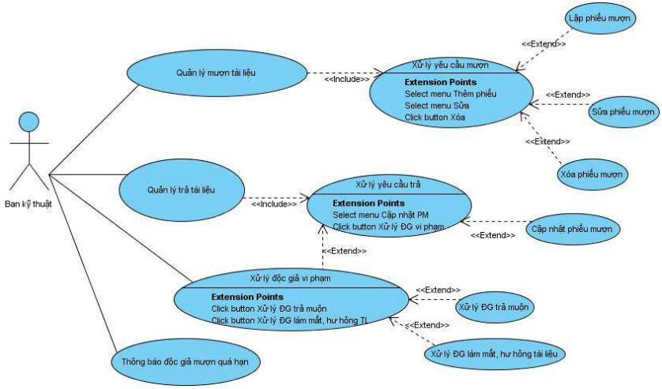

Hình 1.3: Usecase Quản lý mượn, trả tài liệu

#### 6.1.3.1. Đặc tả Usecase “Xử lý độc giả vi phạm”

|  |  |
| --- | --- |
| **\* Tác nhân** | Ban thủ thư, Admin |
| **\* Mô tả:** Tác nhân sử dụng Usecase để thực hiện chức năng xử lý độc giả vi phạm | |
| **\* Dòng sự kiện chính.**  1. Tác nhân chọn chức năng xử lý độc giả vi phạm  2. Hệ thống hiện thị form xử lý độc giả vi phạm  3. Tác nhân kiểm tra phiếu mượn, nhập lý do vi phạm và hình thức xử phạt  4. Hệ thống cập nhật thông tin độc giả vi phạm  5. Usecase kết thúc | |
| **\* Dòng sự kiện phụ**  **- Dòng thứ 1**  1. Tác nhân huỷ bỏ việc xử lý độc giả vi phạm  2. Hệ thống trở về giao diện chính  3. Kết thúc Usecase.  **- Dòng thứ 2**  1. Tác nhân nhập thông tin không hợp lệ  2. Hệ thống hiện thị lỗi  3. Kết thúc Usecase | |
| **\* Các yêu cầu đặc biệt** | Không có |
| **\* Trạng thái hệ thống trước khi UC được sử dụng**  Tác nhân phải đăng nhập  **\* Trạng thái hệ thống sau khi UC được sử dụng**  **Nếu thành công:** Lập được phiếu phạt  **Nếu thất bại:** Hệ thống báo lỗi | |
| **\* Điểm mở rộng** | * Click button “Xử lý độc giả trả tài liệu muộn”  * Click button “Xử lý độc giả làm mất, hư hỏng mất tài liệu” |
| **\* Tần suất sử dụng** | Không thường xuyên |

### 6.1.4. Use case “Tìm kiếm độc giả”

Admin

Ban kỹ thuật

Ban lập kế hoạch

Ban thủ thư

Hình 1.4: Usecase Tìm kiếm độc giả

#### 6.1.4.1. Đặc tả UC “Tìm kiếm độc giả” theo UC tìm kiếm đơn giản

|  |  |
| --- | --- |
| **\* Tác nhân** | Admin, độc giả, ban kỹ thuật, ban thủ thư, ban lập kế hoạch |
| **\* Mô tả:** Tác nhân sử dụng Usecase để thực hiện chức năng tìm kiếm độc giả dựa vào họ, tên độc giả | |
| **\* Dòng sự kiện chính.**  1. Tác nhân chọn chức năng tìm kiếm độc giả dựa vào họ, tên độc giả  2. Hệ thống hiện thị form cho phép người dùng nhập tên độc giả vào  3. Tác nhân nhập tên độc giả  4. Hệ thống kiểm tra nếu có độc giả như vậy thì sẽ hiển thị đầy đủ thông tin  5. Hệ thống thông báo “Không có độc giả như vậy” nếu hệ thống kiểm tra mà không thấy độc giả  6. Usecase kết thúc | |
| **\* Dòng sự kiện phụ**  **- Dòng thứ 1**  1. Tác nhân huỷ bỏ việc tìm kiếm độc giả dựa vào họ, tên độc giả  2. Hệ thống trở về giao diện chính  3. Kết thúc Usecase.  **- Dòng thứ 2**  1. Tác nhân nhập vào thông tin lỗi  2. Hệ thống hiện thị lỗi  3. Kết thúc Usecase | |
| **\* Các yêu cầu đặc biệt** | Không có |
| **\* Trạng thái hệ thống trước khi UC được sử dụng**  Tác nhân phải đăng nhập  **\* Trạng thái hệ thống sau khi UC được sử dụng**  **Nếu thành công:** Thông tin độc giả được hiển thị  **Nếu thất bại:** Hệ thống báo không tồn tại độc giả đó | |
| **\* Điểm mở rộng** | Không có |
| **\* Tần suất sử dụng** | Rất thường xuyên |

### 6.1.5. Use case “Thống kê, báo cáo”

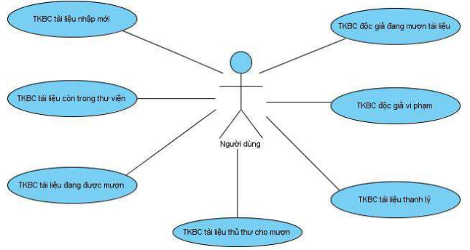

Hình 1.5: Usecase Thống kê báo cáo

#### 6.1.5.1. Đặc tả UC “Thống kê báo cáo”

|  |  |
| --- | --- |
| **\* Tác nhân** | Admin, ban kỹ thuật, ban thủ thư, ban lập kế hoạch |
| **\* Mô tả:** Tác nhân sử dụng Usecase để thực hiện chức năng thống kê tài liệu còn trong thư viện là bao nhiêu | |
| **\* Dòng sự kiện chính.**  1. Tác nhân chọn chức năng thống kê tài liệu còn lại  2. Hệ thống hiện thị form thống kê tài liệu còn lại và số lượng mỗi loại  3. Usecase kết thúc | |
| **\* Dòng sự kiện phụ**  **- Dòng thứ 1**  1. Tác nhân huỷ bỏ chức năng thống kê tài liệu còn lại  2. Hệ thống trở về giao diện chính  3. Kết thúc Usecase. | |
| **\* Các yêu cầu đặc biệt** | Không có |
| **\* Trạng thái hệ thống trước khi UC được sử dụng**  Tác nhân phải đăng nhập  **\* Trạng thái hệ thống sau khi UC được sử dụng**  **Nếu thành công:** Hiển thị danh sách tài liệu còn lại và số lượng của chúng  **Nếu thất bại:** Hệ thống báo lỗi | |
| **\* Điểm mở rộng** | Không có |
| **\* Tần suất sử dụng** | Thường xuyên |

### 6.1.6. Mô tả tác nhân

- Admin: Là người dùng thuộc lớp quản lý của thư viện và các phòng ban tương đương. Có quyền cao nhất: xem tất cả nội dung của chương trình và thực hiện các thao tác nghiệp vụ tác động chỉnh sửa đến dữ liệu (thêm, sửa, xóa, đăng ký, gia hạn…)

- Thủ thư: Là người dùng có thẩm quyền khác trong thư viện như các nhân viên có một số quyền nhất định, xem một số nội dung của chương trình và thực hiện các thao tác nghiệp vụ tác động chỉnh sửa đến dữ liệu.

- Ban kỹ thuật: Bộ phận bảo trì, nâng cấp, phát triển, sửa chữa hệ thống. Có khá nhiều quyền đến nội dung chương trình và dữ liệu

- Ban lập kế hoạch: Là người dùng thuộc ban quản lý thư viện, có vai trò phát triển kế hoạch duy trì hoạt động của thư viện.

- Độc giả: Là các học viên, sinh viên hay bất kỳ ai đủ điều kiện đăng ký làm độc giả của Thư viện. Chỉ có quyền xem một số nội dung được phép và không thể thực hiện các thao tác nghiệp vụ tác động chỉnh sửa đến dữ liệu.

# VII. CÁC MÔ HÌNH HỆ THỐNG

## 7.1. Mô hình lớp

### 7.1.1. Biểu đồ các lớp hệ thống

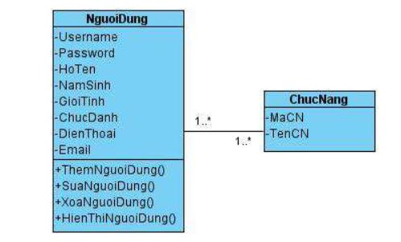

### 7.1.2. Biểu đồ các lớp độc giả

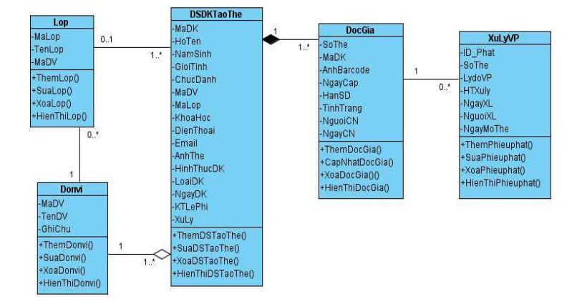

### 7.1.3. Biểu đồ các lớp mượn trả

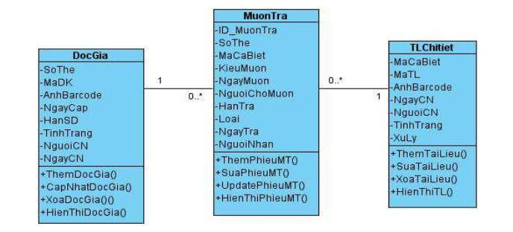

### 7.1.4. Biểu đồ các lớp tài liệu

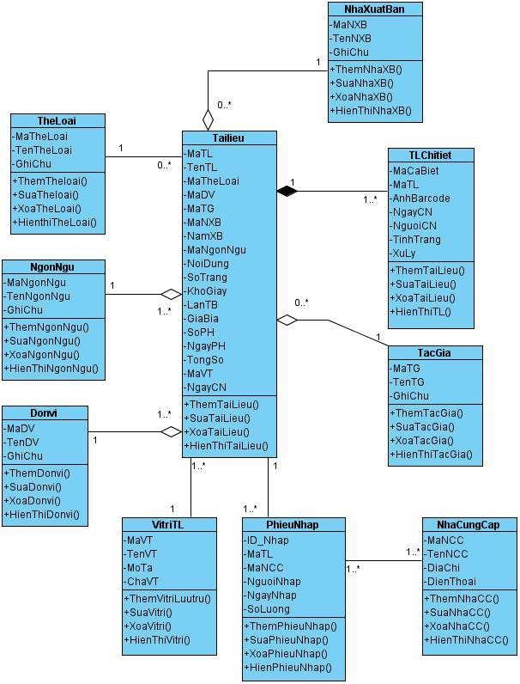

## 7.2. Mô hình tương tác

### 7.2.1. **Nhóm các chức năng Quản trị hệ thống**

#### 7.2.1.1. Chức năng đăng nhập

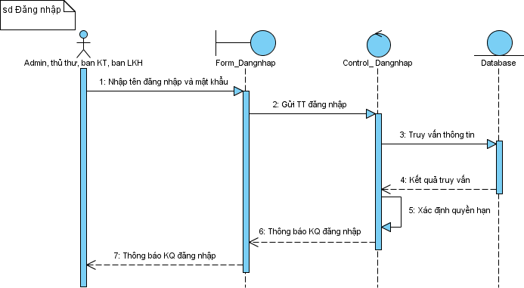

#### 7.2.1.2. Chức năng thêm người dùng

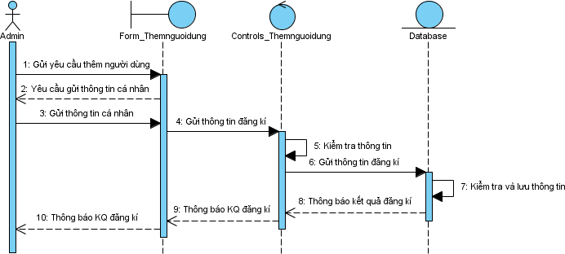

#### 7.2.1.3. Chức năng sửa thông tin người dùng

#### 7.2.1.4. Chức năng xóa người dùng

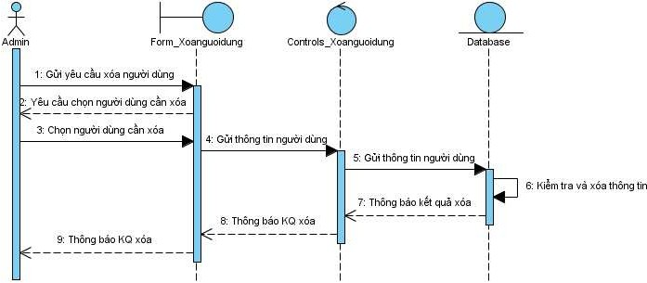

#### 7.2.1.5. Chức năng thay đổi mật khẩu

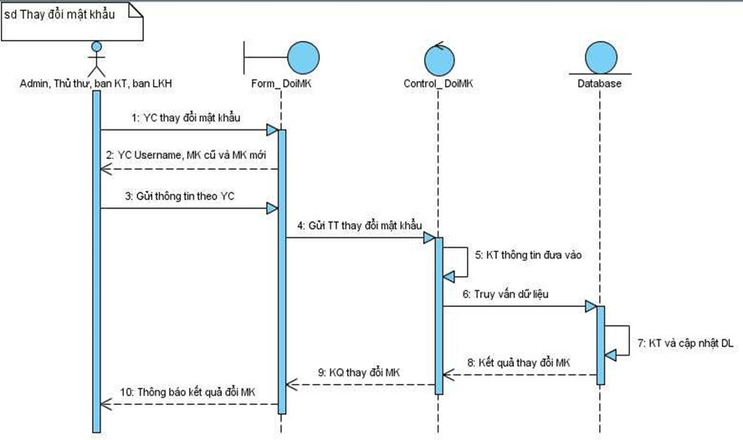

#### 7.2.1.6. Chức năng Sao lưu, phục hồi dữ liệu

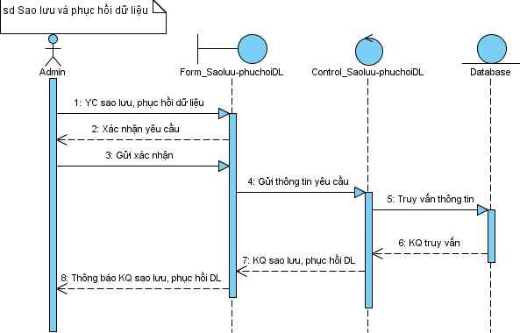

### 7.2.2. Nhóm các chức năng quản lý tài liệu

#### 7.2.2.1. Chức năng thêm tài liệu

#### 7.2.2.2. Chức năng sửa tài liệu

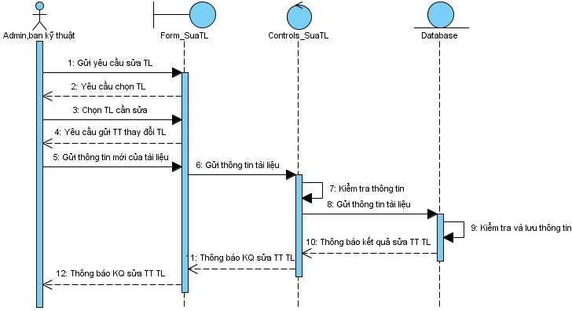

#### 7.2.2.3. Chức năng xóa tài liệu

### 7.2.3. Chức năng quản lý Độc giả

#### 7.2.3.1. Chức năng thêm Độc giả

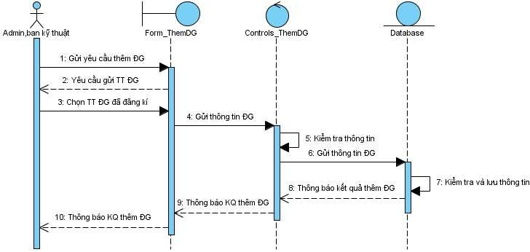

#### 7.2.3.2. Chức năng xóa độc giả

### 7.2.4. Nhóm chức năng quản lý mượn trả tài liệu

#### 7.2.4.1. Chức năng quản lý mượn tài liệu

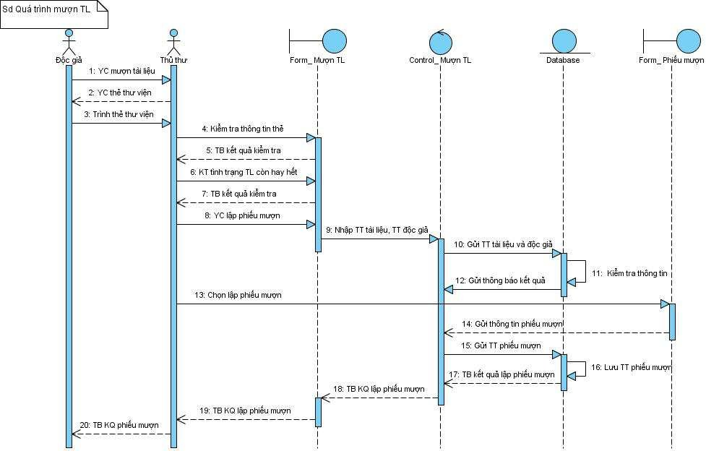

#### 7.2.4.2. Chức năng quản lý trả tài liệu

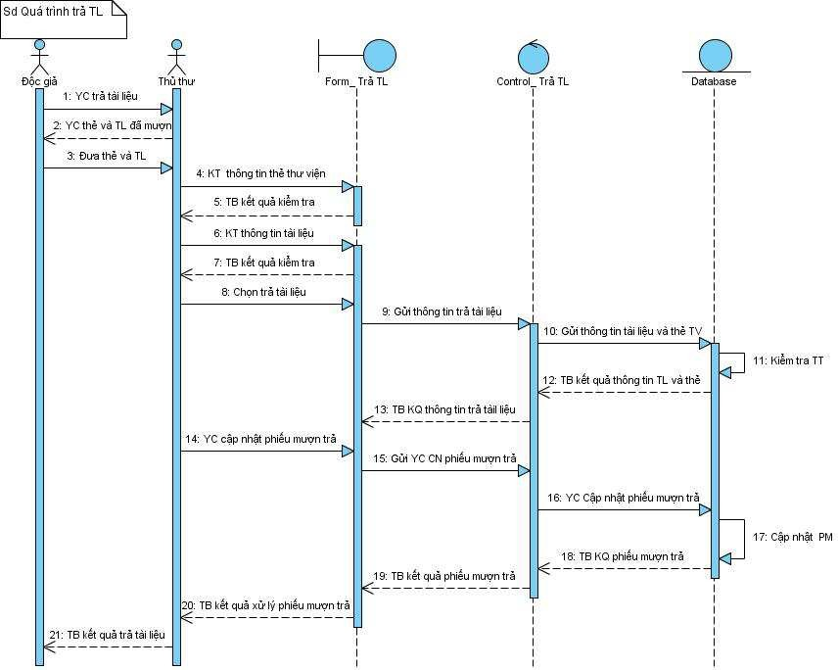

#### 7.2.4.3. Chức năng xử lý độc giả vi phạm

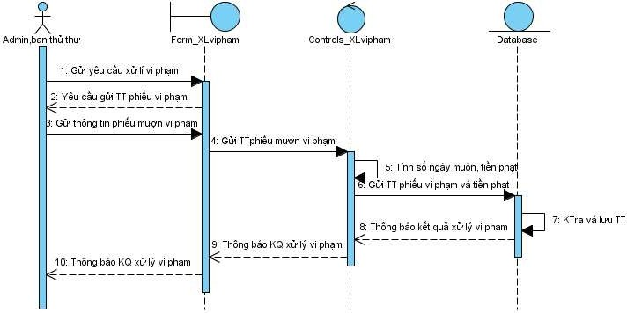

### 7.2.5. Chức năng tìm kiếm thông tin

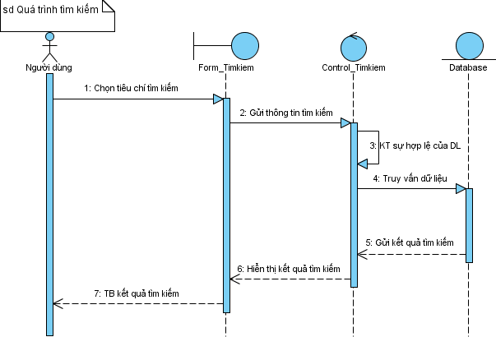

### 7.2.6. Chức năng thống kê, báo cáo

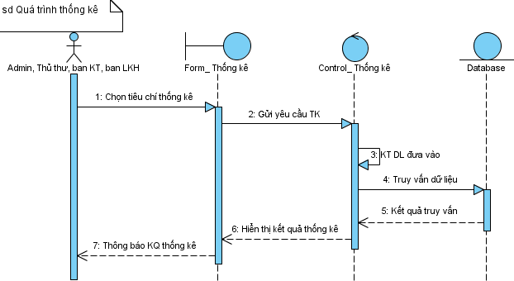

### 7.2.7. Chức năng In ấn

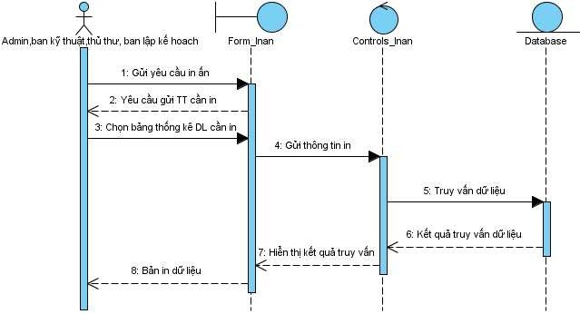

## 7.3. Mô hình thực thể quan hệ

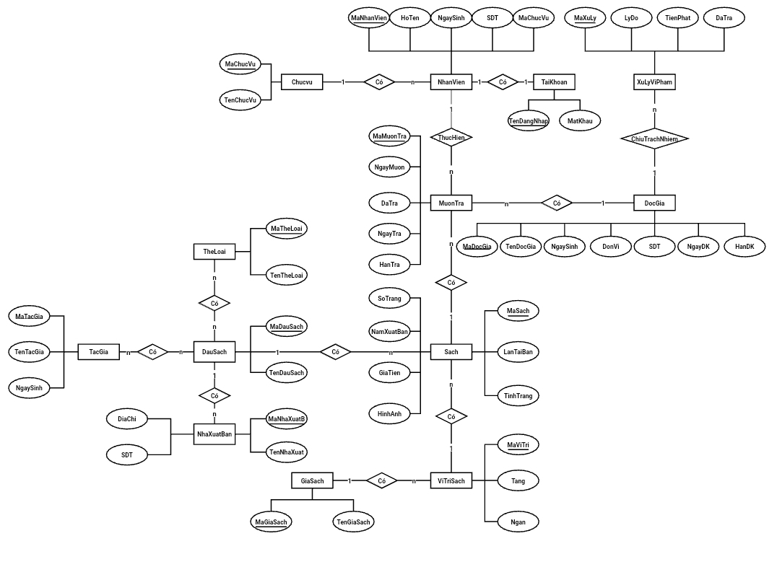

# VIII. MỤC LỤC

MỤC LỤC

I. MỞ ĐẦU 1

II. GIỚI THIỆU 1

2.1 Mục đích 1

2.2 Phạm vi 1

III. CÁC THUẬT NGỮ 1

IV. YÊU CẦU NGƯỜI DÙNG 1

V. KIẾN TRÚC HỆ THỐNG 2

VI. ĐẶC TẢ YÊU CẦU HỆ THỐNG 3

6.1. Đặc tả yêu cầu chức năng 3

6.1.1. Usecase “Tổng quát hệ thống” 3

6.1.2. Usecase “ Quản trị hệ thống” 4

6.1.3. Usecase “Quản lý mượn, trả tài liệu” 7

6.1.4. Use case “Tìm kiếm độc giả” 9

6.1.5. Use case “Thống kê, báo cáo” 10

6.1.6. Mô tả tác nhân 11

VII. CÁC MÔ HÌNH HỆ THỐNG 12

7.1. Mô hình lớp 12

7.1.1. Biểu đồ các lớp hệ thống 12

7.1.2. Biểu đồ các lớp độc giả 12

7.1.3. Biểu đồ các lớp mượn trả 13

7.1.4. Biểu đồ các lớp tài liệu 14

7.2. Mô hình tương tác 15

7.2.1. Nhóm các chức năng Quản trị hệ thống 15

7.2.2. Nhóm các chức năng quản lý tài liệu 18

7.2.3. Chức năng quản lý Độc giả 19

7.2.4. Nhóm chức năng quản lý mượn trả tài liệu 20

7.2.5. Chức năng tìm kiếm thông tin 22

7.2.6. Chức năng thống kê, báo cáo 23

7.2.7. Chức năng In ấn 23

7.3. Mô hình thực thể quan hệ 24

VIII. MỤC LỤC 25